**資料庫期末報告**

1. **組員名單**

|  |  |
| --- | --- |
| 11044106資管二甲 李欣樺 | 11044114 資管二甲 辜麗慈 |

1. **主題發想**
2. 醫療健保資源是現今台灣引以為傲的全民福利，據統計顯示110年度(去年)，台灣每十萬人口中就有高達92000的國民有使用到任何門診、住診包含急診等等的醫療資源，透過這高達90%以上的就診率，指出台灣對於醫療與人民的管理必須更加謹慎且有系統的規劃，使資訊利用能徹底完善，省去不必要的手續及麻煩。
3. 起初我們希望能做到將傳統only for 一家醫院的資料庫擴展到 for多家醫院的雲端資料庫，使民眾能達到互通有無、搜尋篩選最適合自己的就診醫院、科別、醫師，可因為法律、個資法、病患資料…等制式規定，在實際生活中是不可取且無法實現的，因此我們重新聚焦到for一家醫院的資料庫，並期望能為其提供多元功能整合使用的資料庫。
4. **希望解決之功能**

**利用正規化將醫療系統分為四大面向處理**

|  |  |
| --- | --- |
| **對於醫院** | **對於人** |
| * 部門與科別（內科部-肝膽腸胃科） * 服務種類（西醫/中醫/牙醫） | * 醫生基本資料 * 病患基本資料 * 優待身份表 |
| **對於服務** | **對於業務** |
| * 症狀查詢與推薦科別 * 門診表 * 預約表 | * 藥品表/藥品廠商表/藥品明細表 * 費用項目表/費用項目明細表 * 掛號費用表 * 部分負擔金額表（基本/藥品） |

1. **製作過程中的困難**

正規化資料庫的過程我們遇到以下難題：

1. View/Stored Procedure/Function/Cursors各自該在何種情況下使用？

|  |  |
| --- | --- |
| **View** | 建立一個暫存資料，是資料處理的第一步(可以選擇不用)，可以在stored procedure前使用，降低資料抓取錯誤率 |
| **Function** | 需要return特定資料並將結果傳給下一個過程處理使用，例如Stored Procedure或Cursors某一欄位的value |
| **Stored Procedure** | 通常為處理資料的最後一步，不需要再將結果拋向下一個地方，只需要查看結果 |
| **Cursors** | 需要遍覽所有資料並對他做處理，通常會再建立一個新table將它閱覽的資料插入 |

1. Error Code: 1418. This function has none of DETERMINISTIC, NO SQL, or READS SQL DATA in its declaration and binary logging is enabled you *might* want to use the less safe log_bin_trust_function_creators variable

🡪報錯原因：由於建立自定義function時會開啟到binlog(Binary Logging)，產生資料庫保護機制，而binlog是一種二進制日誌記錄，用來記錄資料每一筆轉換的行為(基本上除了view與select不會變動到資料)

🡪建立函數時宣告參數表達對資料的處理方式(函數只支援前三個)

|  |  |
| --- | --- |
| **DETERMISTIC** | 確定的，表示在相同的輸入條件下會返回相同的結果，不會隨著時間、隨機性或其他外部因素而變化，進行緩存，提高效率 |
| **NO SQL** | 沒有SQl語法（不會修改數據） |
| **READS SQL DATA** | 只讀取數據（不會修改數據） |
| **MODIFIES SQL DATA** | 會修改數據 |
| **CONTAINS SQL** | 包含SQL語法 |

1. 資料表與資料表之間該如何做連結？（一對一/一對多/多對多）

🡪避免多對多的情況，我們會將需要key in 的value再拆分成多個table合併表達

|  |
| --- |
| **Step1 : 建立一張「症狀對應推薦就診科別表」(多對多)** |
| **Step2：將「症狀」與「科別」分別拆成兩張table** |
| **Step3：再建立一張「症狀推薦科別表」** |

1. 欄位、主鍵、外部鍵的規劃

🡪避免重複且無必要的欄位名稱、資料與每張資料表的主鍵。外部鍵則是用於確定兩張表的關聯性及資料完整性，規避部分資料匹配不上的問題。而外部鍵在使用時會遇到的問題有以下三點：

|  |  |  |  |
| --- | --- | --- | --- |
| **種類** | **問題** | | |
| **新增資料** | 子表內有外部鍵，先確認外部鍵連結的父表主鍵欄位資料是否存在  🡪存在：insert data | | |
| **刪除資料** | **預設**  **模式** | 當在父表刪除資料時，會比對子表是否有對應的資料，如果有則不允許刪除。 | |
| **ON DELETE 模式** | **CASCADE** | 父表刪除資料🡪子表也刪除 |
| **SET NULL** | 父表刪除資料🡪子表外鍵NULL/資料不刪除(欄位需允許 NULL) |
| **編輯資料** | 編輯和刪除一樣，預設情況下無法直接改變綁定外鍵的欄位  🡪根據不同需求，在資料表建立時設定對應需求ON UPDATE模式 | | |

1. 修改/新增/刪除某個欄位或資料時，是否會造成多個資料表的變動？

🡪table需要key in不需做計算的data，相當於死的、不可變動數據，若在有做上述動作時，data存在於多個table或關聯到多個欄位，必定會變更一個以上的數據，為避免此種情況，用「XX編號」替代名稱變動。

1. 手動insert資料時，對照資料不僅不方便也費時，修改資料也有看錯及改錯疑慮。

🡪初步想法：資料儲存.csv，再利用MySQL提供的Table Data Import Wizard把csv直接匯入MySQL內。

🡪最終方案：(規定只能用insert新增資料)

運用Python將csv資料依照特定table轉成MySQL insert

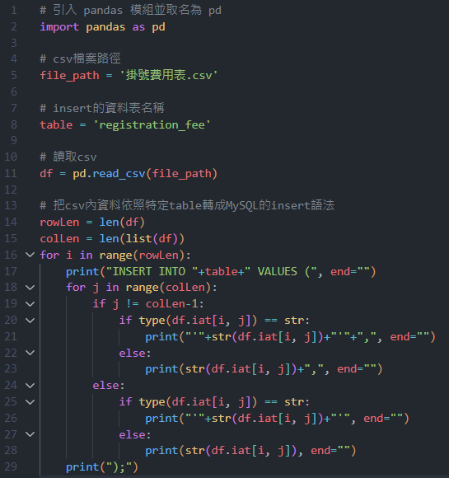

執行結果：

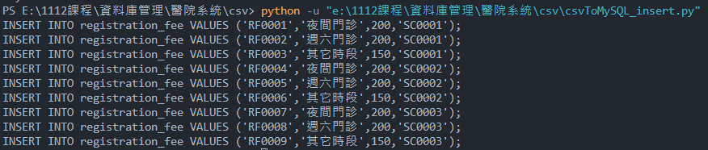

1. **設計過程與展示**

正規化分為18張資料表：

|  |  |  |
| --- | --- | --- |
| 門診表 | 醫生基本資料表 | 部別表 |
| 科別表 | 服務種類表 | 症狀表 |
| 症狀推薦科別表 | 病患基本資料表 | 優待身分表 |
| 預約表 | 費用項目表 | 費用項目明細表 |
| 基本部分負擔金額表 | 藥品部分負擔金額表 | 掛號費用表 |
| 藥品表 | 藥品廠商表 | 藥品明細表 |

**展示功能依據兩種不同使用者角度展示：**

1. **病人操作（以病人身份N123450011）**

|  |
| --- |
| 有一個人叫林一一(N123450011)，她已經頭痛好幾天了，但死都不篩，因為她覺得光是頭痛這個症狀不代表又二確，因此為了確定還有什麼原因造成頭痛，就運用醫院的查詢功能能看哪一科，最後選擇神經醫學科很有名的方樂昕醫生，也順便預約可以前往的門診與時間。只是到當天她就忘記自己的就診號碼，因此又上網站查詢發現自己是一號，趕忙出門的他心想：「幸好有這個功能，不然就過號了」。看完診後，醫生說可能只是上次確診留下的後遺症，叫她回去少打一點code，多休息就好。最後林一一就拿著藥事單與批價單快樂繳錢領藥回家了。  P.S.大家去醫院記得戴口罩唷！ |

1. 查詢頭痛症狀屬於哪些科別

🡪運用stored procedure輸入症狀名稱即可查詢有什麼科別

1. 選擇神經醫學科，查詢神經醫學科的所有醫生

🡪運用stored procedure輸入科別名稱即可查詢有什麼醫生

1. 選擇方樂昕醫生，查詢方樂昕醫生的門診時間

1. 確定預約，查詢身分證字號為N123450011的姓名、預約門診、就診號碼

🡪運用stored procedure輸入身分證字號即可查詢有什麼就診號碼與預約資料

1. 看診完畢，醫生開立的藥事單

🡪建立view先暫存處方籤會使用到的內容

🡪建立stored procedure輸入身分證字號與門診編號抓到這位病人今天看診所拿到的所有藥品

🡪建立function計算所有藥品總共的花費(輸入身分證字號)

🡪根據藥品總花費利用funtion+case…when判斷總藥費級距以此分類藥品部分負擔金額

1. 看診完畢，拿到醫療費用收據

🡪建立view判斷各類費用對於不同保險類別的人屬於健保或自費，以及健保點數或自費金額應如何計算。

🡪建立stored procedure輸入身分證字號及門診編號查詢當次看診的部分費用明細

🡪建立function判斷部分費用項目的總健保申報點數(後面建立完整的費用收據會使用到此function)

🡪建立function判斷部分費用項目的總自費金額(後面建立完整的費用收據會使用到此function)

🡪建立function判斷門診屬於哪個掛號時段(後面建立完整的費用收據會使用到此function)

🡪運用stored procedure輸入身分證字號、門診編號、(經轉診/未經轉診)，可查詢當次看診的費用收據

1. **醫生操作（以方樂昕醫生為例）**

|  |
| --- |
| 社畜的一天又開始了，方樂昕醫生到醫院後運用醫生身份登入後台查看今天又有多少門診要看，順便大致了解今天都有哪些病人、有沒有需要注意的地方。而看到今天自己有個門診只有兩個人就可以下班耍廢，都不知道是要高興還是難過了ＱＱ |

1. 目前方樂昕醫生門診預約人數

🡪建立view暫存所有門診預約人數

🡪建立stored procedure輸入醫生姓名即可得到此人門診編號、目前預約人數、以及運用case…when判斷是否可以現場掛號（目前預約人數<預約上限人數）

1. 門診CN0029詳細資料

🡪建立stored procedure輸入門診編號即可得到預約此門診的病人簡述資料

1. **分工與心得**

|  |  |
| --- | --- |
| 11044106資管二甲 李欣樺 | 11044114 資管二甲 辜麗慈 |
| 報告PPT檔  MySQL  口頭報告 | 報告書面檔  MySQL  口頭報告 |

* 李欣樺：我覺得這次專題遇到的困難有兩點。第一，設計資料庫時，因為要符合真實性與完整性，但醫療系統內部的資料有些是不公開的，我們上網查找相關資料是有點難找到的，因此我們在蒐集所有可能的資料欄位與理解這些資料的運作邏輯就需要花很多時間，在建資料庫也會需要不斷進行微調，來讓此資料庫更加真實與完整。第二，在實現批價功能時，我們需要抓去接近10個資料表去進行判斷與計算，最後整理成符合現實醫療系統的功能表。在這當中，我們用到了view,stored procedure,stored function,cursor等sql的語法，可以說是把期末所有教到的內容都實作了一次。從中我會思考每種狀況分別使用哪種方法去實現，什麼樣的順序與邏輯才是順的、可行的。很多時候，我都是在思考，反而不是純寫code，因為我必須先理清邏輯，先想過什麼樣才是好的設計，才不會在建立資料庫後，發現結構有很大的問題，導致實現不了查詢、新增、修改、刪除的功能。設計好的結構的資料庫，是我認為這門課最重要的能力，且必須嚴謹看待。
* 辜麗慈：經過這學期資料庫的學習，我認為收穫最大的就是這份專題報告，即使透過平時上課的批批踢與老師的講述，我們也只能明白每一個功能、每一個語法的理論知識，實際操作的經驗也要等到真的用到才知道，例如function的使用由於老師上課是建立一個不需要讀取資料的自定義函數，我們只需要輸入參數就能運作就好，但實際運用在操作資料時就會出現錯誤訊息，由於資料庫的保護機制，以及不個關鍵字的權限與設計都是有其意義的。而在設計專題的前期最難的應該是正規化，在一開始我們一籮筐把我們想到的所有功能、欄位、想要實現的目標全部攤開來，需要一樣一樣分門別類之外，由於不是所有東西都有明確的劃分界線，根據不同的角度看待會有不同的分類方向，而這些定義衝突導致我們在在初期會一直刪刪減減並懷疑自己的決定，幸好當時有在諮詢時間與老師商量，從老師那裡得知資料庫是需要符合真實性與完整性，並且引導我們應該先從主題下手，再參考真實的物件，接著列出功能表，依據功能把相應的資料表生出來。我認為這很好的訓練我處理事情並聚焦問題的能力，讓我不會在下次面對磚石時又先處理或幻想中後期才會遇到的邏輯與難題，應該腳踏實地一步一步來。後期則是大觀念的建立，view/function/stored procedure/cursor的選擇是一大難題，基本上的操作都學會，但我在期末完善資料庫時，還是盯著這些東西想很久，想著該如何「恰當」地使用它們，最後得出的結果也打在書面資料中，我認為這學期資料庫與專題的學習受益匪淺，只剩下Azure還等著我去破關了！

1. 報告提問的回覆
   1. E-R Model希望能在能標一對一跟多對多
   2. Ｑ：在查詢門診資料表加上目前預約人數有多少 讓病人判斷能否預約？Ａ：但在table裡是不能建立此欄位將計算值傳回，應該是在view裡建立，那後面是有這項功能的

